ТЕМА: «Весна в окно стучится… Весенние ручейки»
Познавательное развитие и развитие речи детей
Программное содержание: продолжать знакомить детей с признаками весны, таяньем снега, образованием ручейков. Учить составлять короткие рассказы по картинке.

Весной природа освобождается от снежных одежд и ледяных оков. Пробуждается весь растительный и животный мир, просыпается лес и в скором времени звонкие голоса пения птиц разбудят все вокруг. Весне дорогу!
Слушая сказки, вчитываясь в рассказы, дети знакомятся с весеннем временем года, узнают о характерных сезонных явлениях природы, познают окружающий мир.
Русская народная сказка "Как Весна Зиму поборола"
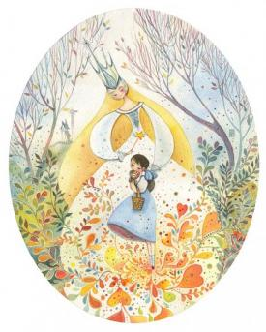Жила-была в одном селе Машенька. Сидела она под окном с берёзовым веретеном, пряла белый ленок и приговаривала:
— Когда Весна придёт, когда талица ударится и с гор снега скатятся, а по лужкам разольётся вода, напеку тогда я куликов да жаворонков и с подружками Весну пойду встречать, в село погостить кликать-звать.
Ждёт Маша Весну тёплую, добрую, а той не видать, не слыхать. Зима-то и не уходит, всё Морозы куёт; надокучила она всем, холодная, студёная, руки, ноги познобила, холод-стужу напустила. Что тут делать? Беда!
Надумала Маша идти Весну искать. Собралась и пошла. Пришла она в поле, села на взгорочек и зовёт Солнце:
Солнышко, Солнышко,
Красное вёдрышко,
Выгляни из-за горы,
Выгляни до вешней поры!
Выглянуло Солнце из-за горы, Маша и спрашивает:
— Видело ли ты, Солнышко, красную Весну, встретило ли свою сестру?
Солнце говорит:
— Не встретило я Весну, а видело старую Зиму. Видело, как она, лютая, от Весны ушла, от красной бежала, в мешке стужу несла, холод на землю трясла. Сама оступилась, под гору покатилась. Да вот в ваших краях пристоялась, не хочет уходить. А Весна про то и не знает. Иди, красная девица, за мной, как увидишь перед собой лес зелен весь, там и ищи Весну. Зови её в свои края.
Пошла Маша искать Весну. Куда Солнце катится по синему небу, туда и она идёт. Долго шла. Вдруг предстал перед ней лес зелен весь. Ходила ходила Маша по лесу, совсем заблудилась. Лесовые комарочки ей плечики искусали, сучки-крючки бока протолкали, соловьи уши пропели, дождевые капели голову смочили. Только присела Маша на пенёк отдохнуть, как видит — летит лебедь белая, приметливая, снизу крылья серебряные, поверху позолоченные. Летит и распускает по земле пух да перья для всякого зелья. Та лебедь была — Весна. Выпускает Весна по лугам траву шелковую, расстилает росу жемчужную, сливает мелкие ручейки в быстрые речки. Стала тут Маша Весну кликать-звать, рассказывать:
— Ой, Весна-Весна, добрая матушка! Ты иди в наши края, прогони Зиму лютую. Старая Зима не уходит, всё Морозы куёт, холод-стужу напускает.
Услышала Весна Машин голос. Взяла золотые ключи и пошла замыкать Зиму лютую.
А Зима не уходит, Морозы куёт да посылает их наперёд Весны заслоны сколотить, сугробы намести. А Весна летит, где крылом серебряным махнёт — там и заслон сметёт, другим махнёт — и сугробы тают. Морозы-то от Весны и бегут. Обозлилась Зима, посылает Метель да Вьюгу повыхлестать Весне глаза. А Весна махнула золотым крылом, тут и Солнышко выглянуло, пригрело. Метель с Вьюгой от тепла да света водяной порошей изошли. Выбилась из сил старая Зима, побежала далеко-далеко за высокие горы, спряталась в ледяные норы. Там её Весна и замкнула ключом.
Так-то Весна Зиму поборола!
Вернулась Маша в родное село. А там уже молодая царица Весна побывала. Принесла год тёплый, хлебородный.
Составление короткого рассказа (4-5 предложений) по картине.
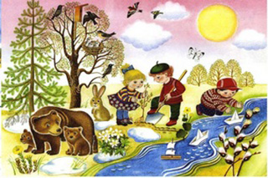

Формирование основ безопасного поведения детей
«Огонь – судья беспечности людей»
Цель: продолжать обучать детей мерам пожарной безопасности, сформировать элементарные знания об опасности шалостей с огнем (электроприборы, спички, зажигалки и т.п.), об опас6ных последствиях пожаров в доме.
Просмотр мультфильма «Кошкин дом».
Дидактическая игра «Сложи пожарную машину».
Например:
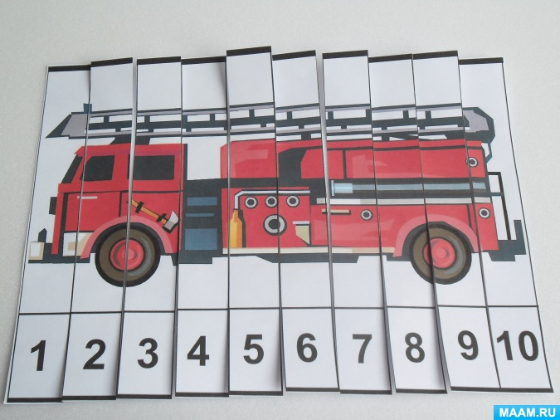
Желательно, чтобы картинок было несколько, так как их вначале можно разрезать на 4, затем на 6, 8 частей. Также разрезать можно по горизонтали и диагонали.

Познавательно-исследовательская деятельность
(математическое развитие)
Программное содержание: закреплять умение сравнивать геометрические фигуры по величине, форме, цвету, размеру, составлять из них вертикальный ряд, понимать пространственные характеристики «справа» и «слева».
Игра «Собери бусы»

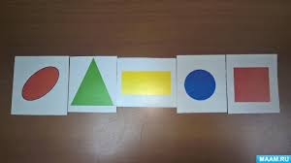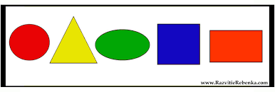
Описание: Вырежьте из цветного картона геометрические фигуры большие и маленькие круг, квадрат и треугольник. Предложите ребенку собрать бусы. Задайте вопросы. Например:
- Какая фигура находится слева от большого треугольника?
- Какая фигура находится справа от маленького круга?
и т.п.

Продуктивная деятельность.
Цель: развивать фантазию, творчество, воображение.
Что понадобиться, чтобы сделать кораблики из скорлупы грецкого ореха: скорлупа, зубочистки, бумага, ножницы, пластилин.

Изготовление кораблика из различных материалов, проявив фантазию Вашей семьи.
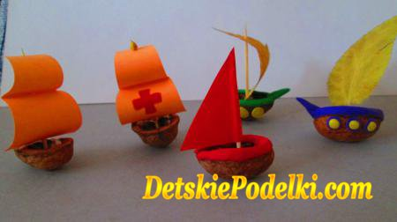
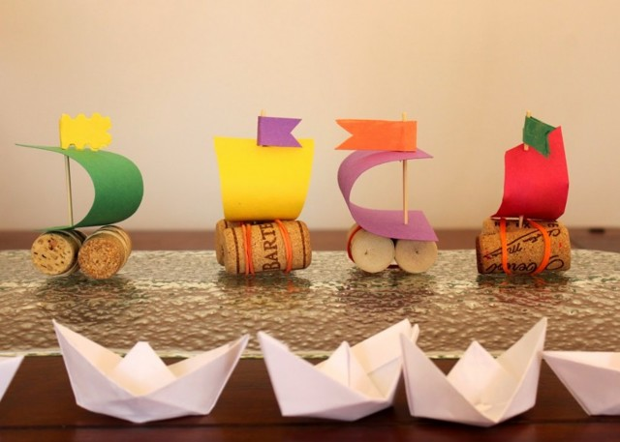
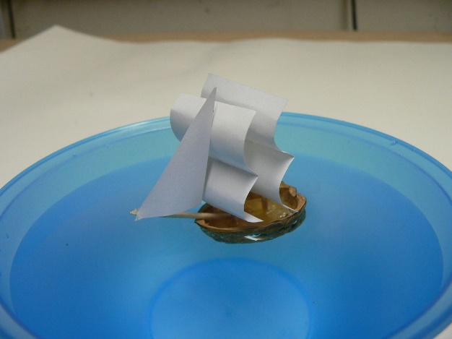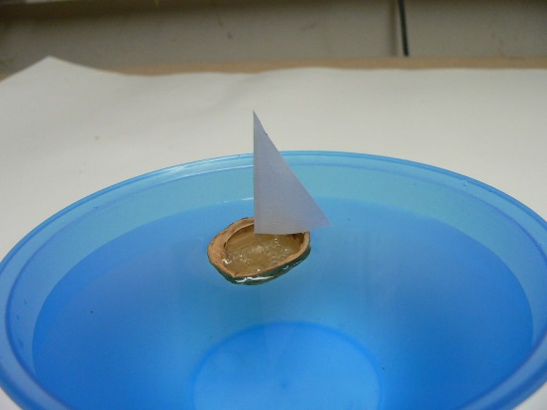
Если сделаете разные типы кораблей, то можно будет устраивать соревнования между ними и сравнивать какой тип кораблика быстрее поплывёт после того, как дунуть в их паруса.

Предварительно можно прочитать сказку Сутеева В.Г.
«Кораблик».
Пошли гулять Лягушонок, Цыпленок, Мышонок, Муравей и Жучок.
Пришли на речку.
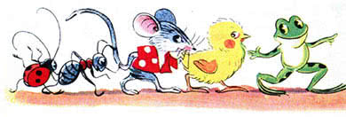
— Давайте купаться! — сказал Лягушонок и прыгнул в воду.
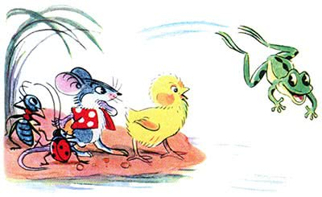
— Мы не умеем плавать, — сказали Цыпленок, Мышонок, Муравей и Жучок.
— Ква-ха-ха! Ква-ха-ха! — засмеялся Лягушонок. — Куда же вы годитесь?! — И так стал хохотать — чуть было не захлебнулся.
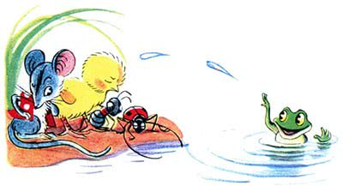
Обиделись Цыпленок, Мышонок, Муравей и Жучок.
Стали думать. Думали-думали и придумали.
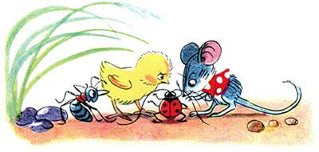
Пошел Цыпленок и принес листочек.
Мышонок — ореховую скорлупку.
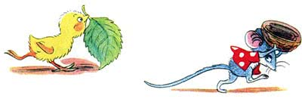
Муравей соломинку притащил. А Жучок — веревочку.
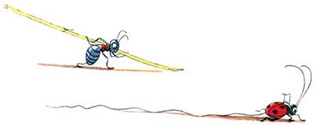
И пошла работа: в скорлупку соломинку воткнули, листок веревочкой привязали — и построили кораблик!
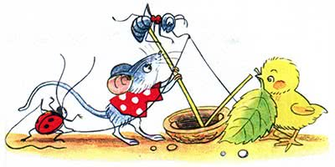
Столкнули кораблик в воду. Сели на него и поплыли!
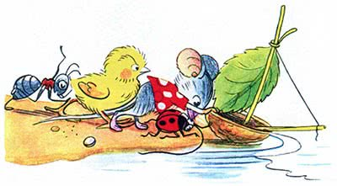
Лягушонок голову из воды высунул, хотел еще посмеяться,
а кораблик уже далеко уплыл…
И не догонишь!
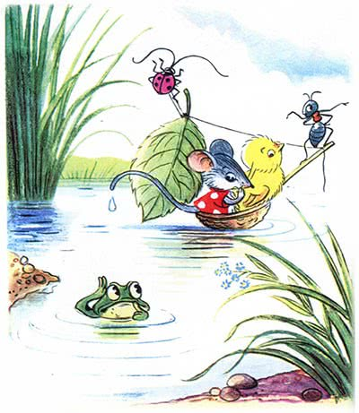
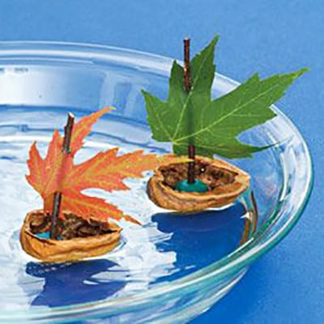
Желаем успехов в творчестве!

